DONATA \ ДОНАТА (картофель Фри)
Основные данные
ДОНАТА - среднеранний сорт (135-140 дней выращивания).
■ Подготовка почвы; хороший рыхлый верхний слой.
■ Крупные, длинные овальные клубни и высокий урожай требуют хорошо сложенной большой грядки.
■ Расстояние посадки: таблица:
Глубина посадки: на 3 см глубже, чем обычно.

Фракция семян | Расстояние между рядами
 | 75 cm | 90 cm
28/35 | 23 cm | 19 cm
35/50 | 36 cm | 30 cm
50/55 | 40 cm | 33 cm
35/55 | 38 cm | 32 cm
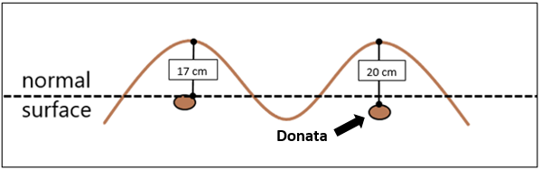

- нормальная поверхность
Чувствительность к Метрибузину неизвестна.
■ N-потребность Дотаты сравнивается с местными стандартами (в зависимости от типа почвы / местоположения / размера упаковки для продажи)
■ P2O5 100 кг / га
■ K2O 350 - 380 кг / га (K2SO4)
■ MgO 80 кг / га
■ После сбора урожая, необходимо высушить продукт и обеспечить хорошее заживление ран.
■ Хранить при постоянной температуре хранения (7 ° C).
ВНИМАНИЕ (исходя из средней урожайности 60 т / га)
■ Следует избегать почв с высокой потребностью орошения.
■ После приемки, хранить насыпью или в ящиках (при доставке семян более чем за 4 недели до посадки - хранить в холодном хранилище при 5 ° C).
■ Убрать семена из холодного хранилища, за три недели до посадки. Физиологически старые семена дают высокую завязку клубней.
■ Увеличьте температуру семян до 15 ° C за неделю до посадки.
■ Глубина посадки: на 3 см глубже, чем обычно.
■ Протравливание семян: рекомендуется обработка, но не обрабатывайте семенной картофель, который только что пророс или со сломанными ростками. Предпочтительно обработка борозд (азоксистробин в качестве обработки почвы показывает хорошие результаты против многих грибков)
■ Рекомендуется защита от фитофтороза, переходите на фунгициды с защитой клубней в конце сезона.
■ Рекомендуется защита от раннего увядания ботвы.
■ Деление внесение азота: примерно на 2/3 перед посадкой, 1/3 от завязи клубней.
■ Рекомендуется двукратное увеличение азота по 6 кг / га в качестве листового удобрения.
ДОНАТА малочувствительна к механическим повреждениям - бережно собирайте и обрабатывайте

2/3 N  1/1 P₂O₅  1/1 K₂O  Перед посадкой |  |  |  | 1/3 N  При завязи клубней  Раннее начало: Защита от фитофтороза |  | Раннее начало: Защита от раннего упадка  6 kg/ha N-листовые удобрения |  |  |  | 6 kg/ha N-  Листовые удобрения

